Cемейные традиции. Составление описательных рассказов о семье.
Виды детской деятельности: игровая, коммуникативная, познавательно - исследовательская, музыкально - художественная, восприятие художественной литературы.
Цели: развивать устную речь; обогащать словарный запас; воспитывать уважение к семейным традициям; учить составлять описательные рассказы о семье.
Планируемые результаты: умеет поддерживать беседу, высказывать свою точку зрения; знает семейные традиции связно, последовательно составляет рассказы о семье; выражает эмоции в игре.
Содержание организованной деятельности детей
1.Организационный момент.
Дети заходят и рассматривают выставку рисунков.
Чем одна семья отличается от другой? (традициями)
Что такое традиции? (семейные традиции - это принятые в семье правила поведения, которые соблюдаются взрослыми и детьми.)
Какие традиции вы знаете? (встречать гостей, организовывать праздники, совместные отдыхи, cобирать фотографии, cобирать реликвии)

2.Игра «Бабушкин сундук»
Человек живет, пользуется какими- то вещами, которые ему дороги, связаны с какими- то событиями в жизни. И вот уже нет человека, а вещь остается. Мы продолжаем ее хранить. У каждого дома: в чуланчике, на чердаке у бабушки – хранится много старинных вещей. Вот мы с вами провели разведку, поиск старинных предметов, принесли их сюда, чтобы всем показать их, и сложили в бабушкин сундук (достает вещь). Кто узнал вещь, должен кратко о ней рассказать, кому она принадлежала, для чего служила (чепчик, ежик, орден, книга, фотографии)
Рассказы детей.
3.Слушание песни «Семейный альбом»
4.Динамическая пауза
Кто живет у нас в квартире?
Раз, два, три, четыре, (Хлопаем в ладоши.)
Кто живет у нас в квартире? (Шагаем на месте.)
Раз, два, три, четыре, пять (Прыжки на месте.)
Всех могу пересчитать: (Шагаем на месте.)
Папа, мама, брат, сестра, (Хлопаем в ладоши.)
Кошка Мурка, два котенка, (Наклоны туловища влево - вправо.)
Мой сверчок, щегол и я — (Повороты туловища влево - вправо.)
Вот и вся моя семья, (Хлопаем в ладоши.)

5.Составление описательных рассказов о семье.
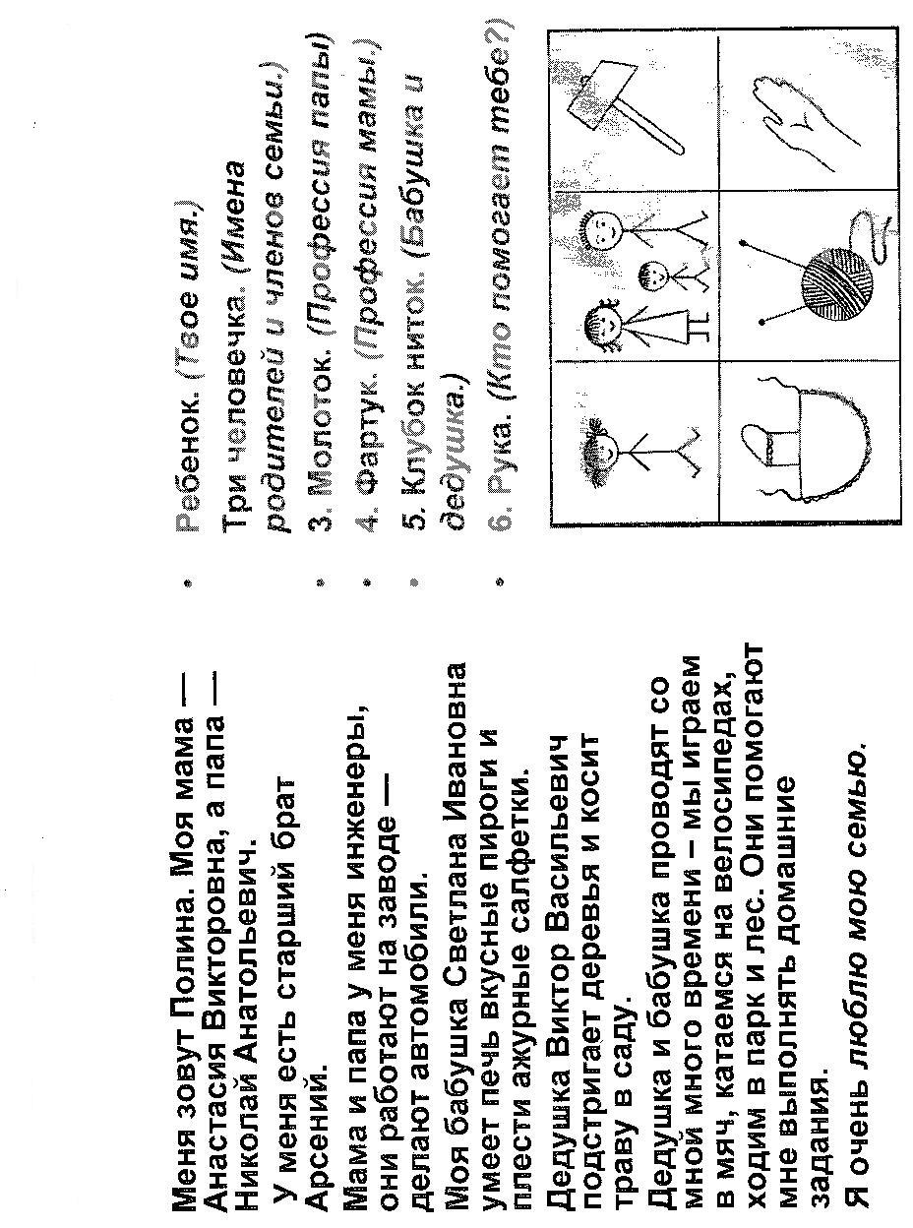
5.Рефлексия
Что нового узнали? (что такое традиции, где возникают, как сохранить).
C кем хотели поделиться?
И я хочу внести еще одну традицию – заполнение родословного древа (дети получают родословные древа для заполнения)

